课程编号 1800440024

得分 | 教师签名 | 批改日期
深 圳 大 学 实 验 报 告

课程名称： 大学物理实验（一）
实验名称： 杨氏模量的测量
学 院： 电子与信息工程学院
指导教师： 李灵
报告人： 李泽涛 组号： 17
学号 2022280385 实验地点 致原楼
实验时间： 年 月 日
提交时间：

- 实验目的

- 了解材料的杨氏模量的概念和测量方法
- 学习使用光杠杆放大法测量长度的微小变化
- 学习望远镜调节技巧与用逐差法处理数据。
- 训练对不确定度的评估能力，深刻理解仪器选择要遵循的误差均等分配原则

二、实验原理
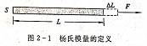
1.杨氏模量
假设长为L、横截面积为S的均匀金属丝，在受到沿长度方向 的外力F作用下伸长ΔL,如图2-1所示。下面先引入两个弹性形变的概念：
(1)ɛɕ=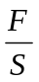叫做应力，其物理意义是横截面积为S的物体受到外力F的作用并处于平
衡状态时，物体内部单位面积上引起的内力。
(2)ɛ=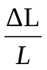叫做轴向应变，其物理意义是单位长度上的伸长量，表征物体受外力作用
时产生变化大小的物理量。
实验表明，在弹性限度内，应力和应变成正比，比例系数称为杨氏模量（用E表示），即
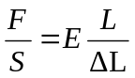（2-1)
由式（2-1)可得杨氏模量的测量公式为
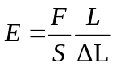（2-2)
在式（2-2）中，F、S和L都比较容易测量，而钢丝的伸长量是个微小变量，本实验中采用光杠杆放大系统测量微小伸长量。

- 仪器结构及光杠杆放大原理
1)杨氏模量测定仪
杨氏模量测定仪如图2-2所示，待测金属丝上端夹紧，悬挂于支架顶部；下端连着、
个金属框架，框架较重使金属丝维持伸直；框架下方有砝码盘，可以荷载不同质量的砝码；
支架前面有一个可以升降的载物平台。底座上有三个可以调节水平的地脚螺丝，光杠杆和
镜尺组是测量ΔL的主要部件，光杠杆如图2-2所示，一个直立的平面镜装在三足底座的
一端。底座上三足尖（f1、f2、f3)构成等腰三角形。等腰三角形底边上的高b称为光杠杆常
数。镜尺组包括一个标尺和望远镜。
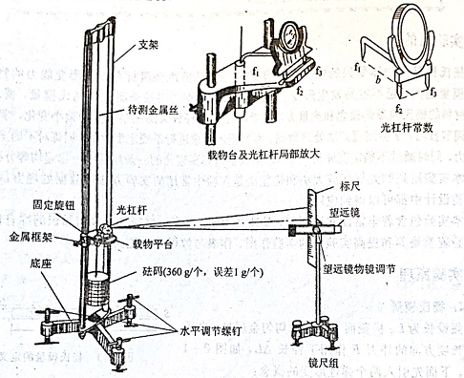
图2-2 杨氏模量测定仪
2)光杠杆放大原理
光杠杆放大原理如图2-3所示。
使用时，光杠杆的后脚f1放在与金属丝相连的框架上，前脚f2、f3放在载物平台的固定
槽里面，f1、f2、f3维持在同一水平面上。镜尺组距离平面镜约为D,望远镜水平对准平面
镜，从望远镜中可以看到竖尺由平面镜反射的像。望远镜中有细叉丝（一条竖线，若干条横
线），选最长的横线为标准观察刻度进行读数。
当金属丝受力伸长ΔL时，光杠杆的后脚f1也随之下沉，如图2-3所示。前脚f2、f3保
持不变，于是以f1为轴，以b为半径旋转一个角度，这时候平面镜也同样旋转θ角。
在θ比较小（即ΔL<<b)时，有
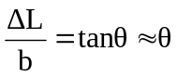
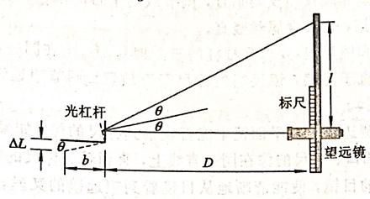
图2-3 光杠杆放大原理
若望远镜中的叉丝原来对准竖尺上的刻度为r0,平面镜转动后，根据光反射定律，镜面旋转θ角，反射光线旋转2θ角。这时叉丝对准的新刻度为r1,令l=|r1-r0|,则有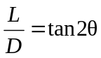,当2θ很小时，有
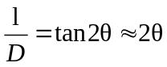（2-4)
将式（2-4)代入式（2-3),可以得到ΔL的测量公式为
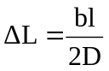（2-5)
由此可见，光杠杆的作用在于将微小的伸长量ΔL放大为竖尺的位移l,通过l、D、b这些容易测量准确的量间接地测量ΔL.其中，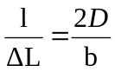称为光杠杆的放大倍数。将式（2-5)代人式（2-2)并利用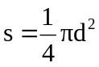(d是金属丝的直径），有
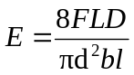
由上面的推导可以得知，式（2-6)成立的条件包括：
- 金属线的伸长量不超过金属丝的弹性限度；
- 金属丝的伸长量很小，保证转过的角度θ≤5°,tanθ≈θ才能进行近似计算。

三、实验仪器：
所需仪器主要规格参数

仪器名称 | 规格 | 量程 | 最小刻度 | 仪器误差
千分尺 |  | 25mm | 0.01mm | 0.004mm
卡尺 | 50分度 | 150mm | 0.02mm | 0.02mm
钢卷尺 |  | 3m | 1mm | 1mm
标尺 |  | 30cm | 1mm | 0.5mm
砝码 | 360g/个 | _ | _ | 1g/个

- 实验内容：

1.仪器调节：
(1)调节杨氏模量实验仪使支架垂直，调节载物平台的水平，使金属框架与杨氏模量测定仪支架无接触摩擦，保证金属丝竖直。
(2)调节光杠杆和镜尺组：要求光杠杆的三个脚f1、f2、f3在同一水平面，同时使平面镜镜面竖直放置，垂直于光路，镜尺组的标尺竖直放置。调节望远镜与平面镜等高，望远镜水平对准平面镜。
(3)沿望远镜外测边缘观察平面镜中能否观察到标尺的像，如果没有就上下左右移动望远镜，使瞄准星、凹口、标尺的像在同一直线上，直到看到标尺的像为止。
(4)旋动望远镜的目镜，使能清断地人望远镜的叉丝，再转动聚焦手轮，看
请标尺的像，并且使落在叉丝上最长横线目有到的像。恰与望远镜在同一高度。然后
就可以加砝码，观测伸长量的变化。

2.测量钢丝的伸长量
(1)记下r0,然后在砝码盘逐次增加360g的砝码，同时记录在望远镜中叉丝对应的刻度r1,共加7个砝码，然后将砝码逐渐去掉（每次减轻360g),记录对应的读数r1,取两组对应数据的平均值得到
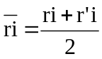, i = 0,1,2,3,···,7 （2-7)
测量中应随时注意判断数据，以便及时发现问题、改进操作，可以根据待测量是否遵
从公式的规律和多次测量是否重复来判断是否合理。
(2)采用逐差法计算标尺刻度的变化量l;每间隔4个砝码的重力去计算长度变化li,
然后求平均值，计算方法如下
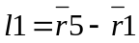,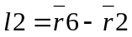,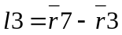,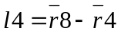（2-8)
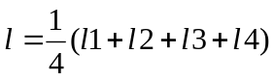（2-9)
2.测量钢丝的直径d
(1)测量千分尺零点读数，测量次数为1次；
(2)测量钢丝的直径，测量次数不少于5次。
测量直径时应测量金属丝原长之外的部分，避免对金属丝造成损害。

3.测量光杠杆常数b
测量b时，将光杠杆的三个脚印在白纸上，得到f1、f2、f3的三个印痕，用铅笔画出f1
到f2与f3两点连线的垂线，则f1到垂直点的距离就是b.

4.用卷尺测量金属丝的长度L和平面镜到竖尺之间的距离D
金属丝的原长L是指它被夹住的两点的距离。注意事项如下：
- 为了避免金属丝弯曲，可在测量前在砝码钩上加上一个砝码（不计读数）。
- 将光杠杆和镜尺组调整好，整个实验过程防止光杠杆的前后脚和望远镜的位置有
任何变化，尤其是加减砝码时要格外小心，诠拿轻放。压桌子会导致光杠杆位置下移，导致叉丝刻度发生变化，因此实验过程中不要压桌子。
- 使用望远镜读数注意避免视差，即当视线上下移动时，所看到的标尺刻度像与叉
丝之间没有相对移动。如果有视差，调整好望远镜的聚焦。
- 注意维护金属丝的垂直状态。要在金属丝两端夹点外测量直径，避免伸长部分扭折。
五、杨氏模量数据记录：
1、金属丝长度: 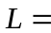 43.20cm 钢卷尺仪器误差： 1mm
光杠杆与标尺的距离：D = 195.50cm
光杠杆常数：b = 72.50mm 卡尺的仪器误差： 0.02mm
砝码质量: 1000g/1个砝码 ; 砝码质量误差: 1g/ 1个砝码
标尺的仪器误差： 0.5mm
2、千分尺的零值误差： 0.235mm 千分尺的仪器误差： 0.004mm
次数 | 1 | 2 | 3 | 4 | 5 | 平均值 | 修正值
 | 0.425mm | 0.420mm | 0.420mm | 0.420mm | 0.420mm | 0.421 mm | 0.656 mm

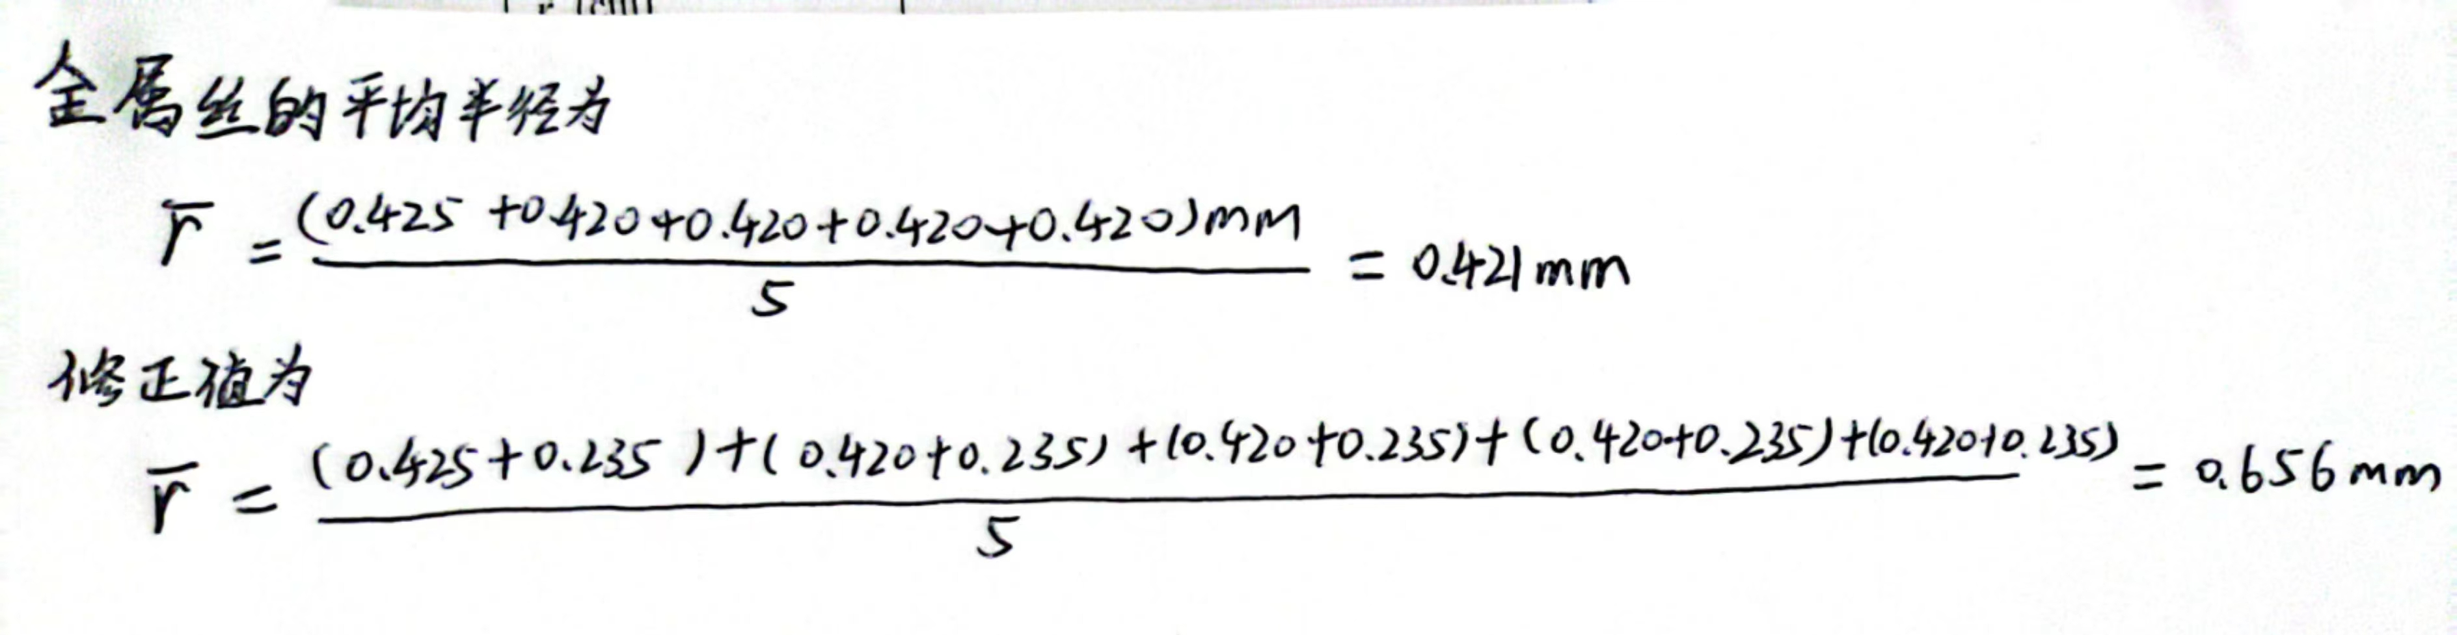
3、钢丝长度变化记录
I | F（N） | (cm) | 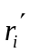(cm) | 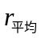
1 | 0 | 5.30 | 5.30 | 5.300
2 | 9.8 | 4.45 | 4.35 | 4.400
3 | 19.6 | 3.90 | 3.75 | 3.825
4 | 29.4 | 3.30 | 3.20 | 3.250
5 | 39.2 | 2.75 | 2.65 | 2.700
6 | 49.0 | 2.20 | 2.15 | 2.175
7 | 58.8 | 1.75 | 1.70 | 1.725
8 | 68.6 | 1.30 | 1.30 | 1.300
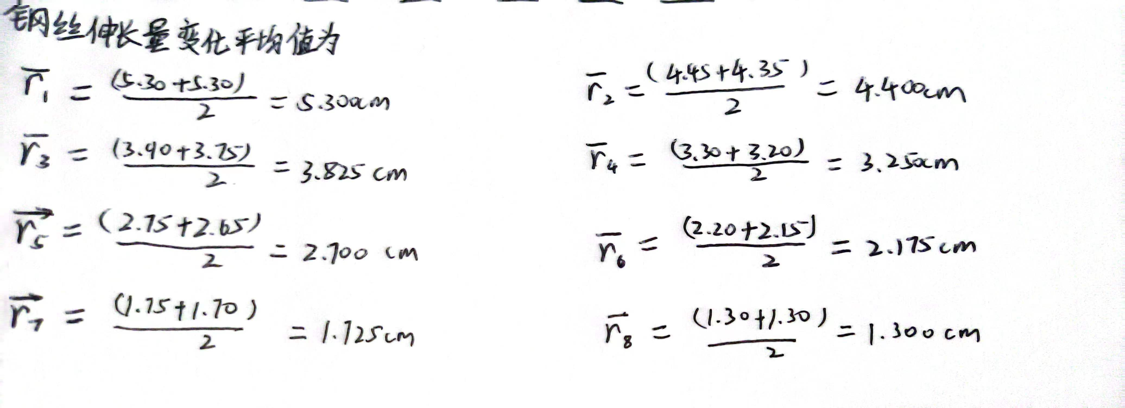
用逐差法计算每增加4个砝码钢丝伸长量
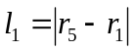 ， 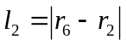， 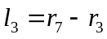， 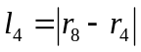
 | 1 | 2 | 3 | 4 | 平 均
 | 2.600cm | 2.225 cm | 2.100cm | 1.950cm | 2.219
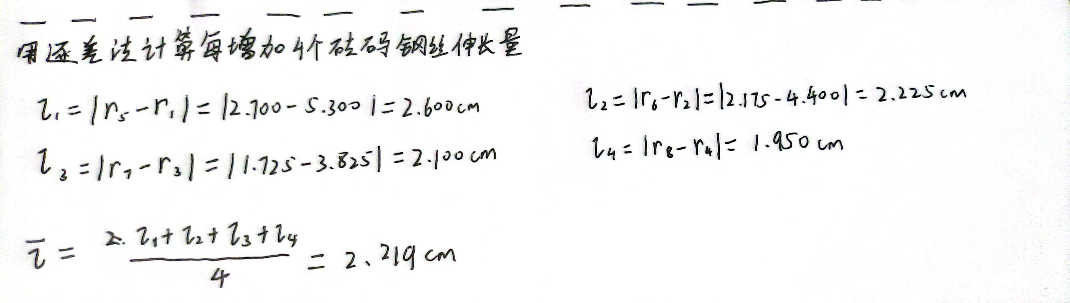
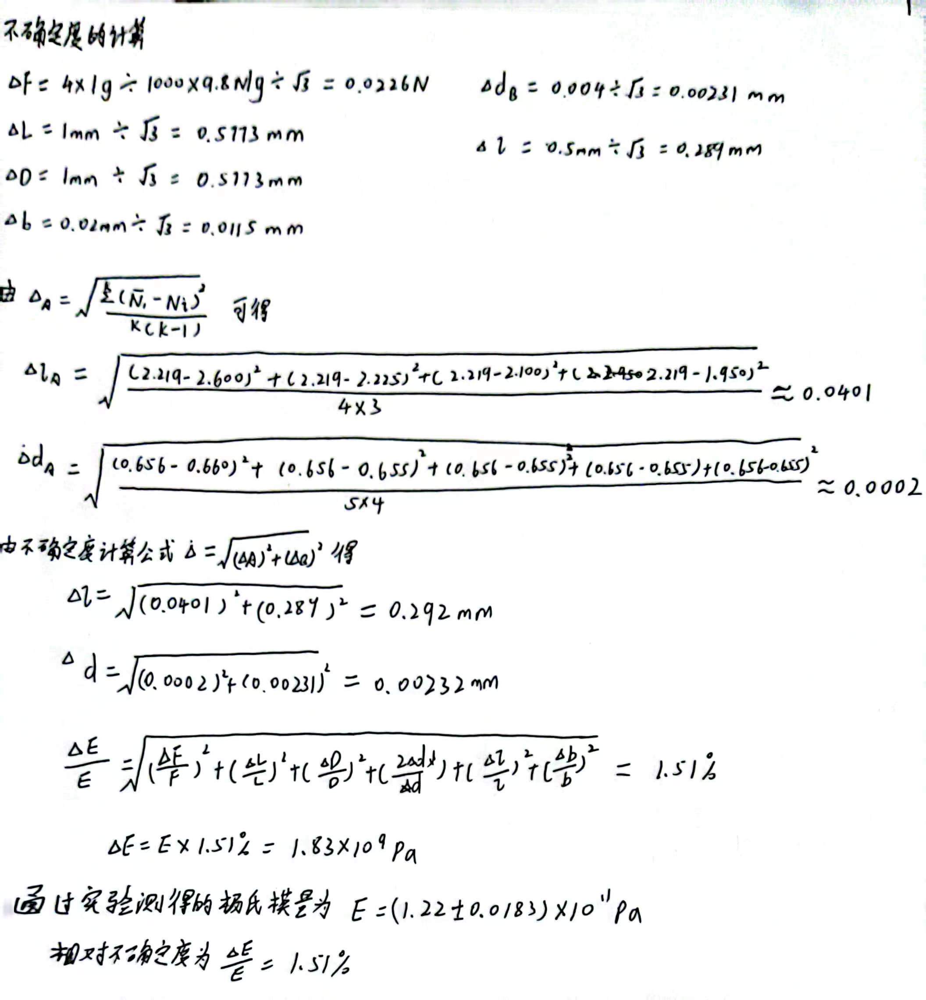

六、结果陈述：
实验测得
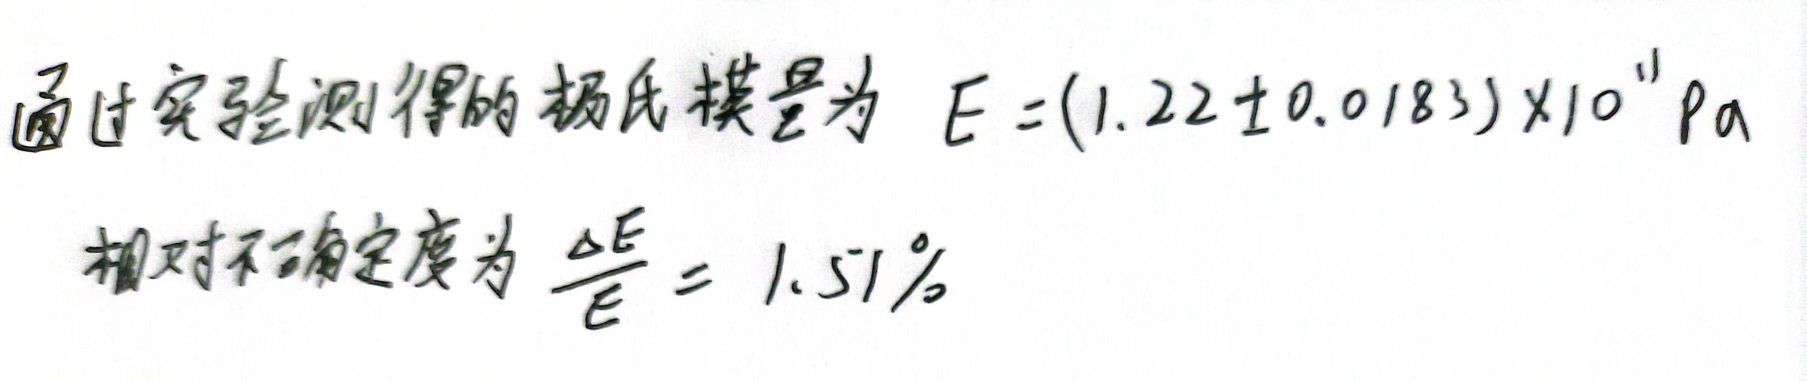
- 实验总结与思考题
通过本次实验，我充分掌握了光杆杆放大法测量金属的杨氏模量的方法，并且了解不确定度的计算方法。在实验过程中，调整望远镜与平面镜共轴是实验的难点，再增加砝码后稳定砝码不使其摆动是读数精准的关键点，本次实验的误差大部分来源于没有等待示数稳定后再读数。这次实验也使我充分回忆起对测量工具的使用，了解测量工具的精确值，以及使用测量工具并进行精确读数的方法的掌握。这次实验也令我充分领悟到实验预习的有效性和必要性，不仅使我更透彻的理解实验原理与熟知实验步骤，也加快了正式实验时的实验操作速度与精准度，在课前预习与课中老师的讲解后，我能更好的掌握计算相对不确定度与绝对不确定度的方法，帮助我的实验数量进行。在以后的实验中，自己将再接再厉，面对复杂的数据会更耐心谨慎的处理，努力做好每次实验与实验报告。
1各种不同长度用不同仪器测定，是如何进行的？为什么
杨氏模量光杠杆法中各长度量用不同的仪器来测量，考虑到杨氏模量E有三位有效数字,所有参与计算的原始数字的位数,最少得三位.测定不同的长度量,选用不同的测量仪器和方法是为了充分利用实验数据，避免了数据处理上引入的误差.
2本实验中哪一个量的测量误差对结果影响最大？试作具体讨论
- 用相对误差可以判断某个测量值对整个测量结果的影响大小。根据相对误差公式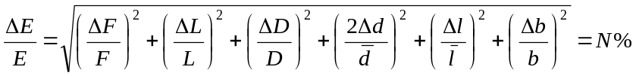
可以近似计算各个测量值影响大小，其中:
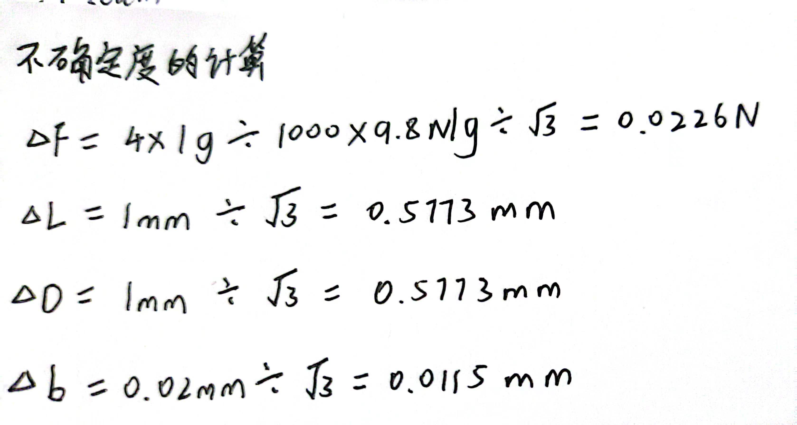
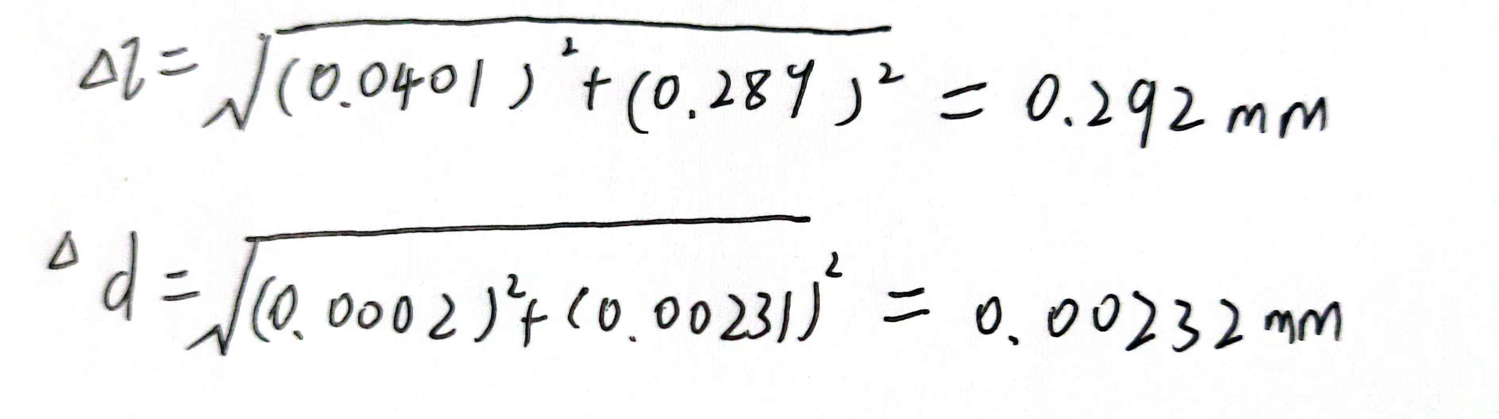

可见，I对测量结果影响最大。

指导教师批阅意见：

成绩评定：

预习  （20分） | 操作及记录  （40分） | 数据处理与结果陈述30分 | 思考题  10分 | 报告整体  印 象 | 总分

